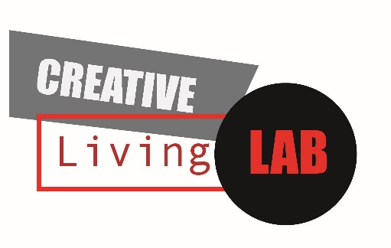


ALLEGATO A
DOCUMENTAZIONE TECNICA

“Premio CREATIVE LIVING LAB” II Edizione (anno 2019)

a - RELAZIONE DESCRITTIVA (max 4 cartelle immagini escluse)
1 | Informazioni generali sulla proposta
1.1 | Titolo con cui si intende identificare il progetto
1.2 | Denominazione del soggetto proponente con funzione di capogruppo, cognome e nome del rappresentante legale del progetto e recapiti (PEC e telefono)
1.3 | Descrizione sintetica del/i soggetto/i proponente/i ed eventuali soggetti associati (tipologia, finalità)  N.B. I richiedenti dovranno presentare una sola proposta. Per proposte presentate da un gruppo, ogni singolo soggetto proponente o associato potrà partecipare ad una sola proposta.
1.4 | Descrizione sintetica del contesto specifico nel quale il progetto si colloca (ubicazione, estensione complessiva, condizioni, aspetto fisico, modalità d’uso)
1.5 | Specifiche indicazioni sulla fattibilità ed eseguibilità dell’intervento (elenco delle eventuali autorizzazioni e nulla osta inerenti utilizzo e trasformazione di aree ecc.)
1.6 | Descrizione sintetica del progetto (tipologia di progetto, destinatari, attività previste e finalità)
2 | Descrizione dettagliata - Caratteristiche della proposta
2.1 | Sensibilizzazione e partecipazione (modalità di coinvolgimento dei destinatari) - art. 5 lett. a) del bando
2.2 | Multidisciplinarità (articolazione del gruppo di lavoro, con specifico riferimento ai soggetti e alle figure professionali coinvolte e al ruolo da questi svolto all’interno del progetto) – art. 5 lett. b) del bando
2.3 | Sostenibilità (descrizione delle strategie di sviluppo a medio e lungo termine e della sostenibilità nel tempo; eventuale indicazione in riferimento al coinvolgimento di enti pubblici, di associazioni e di comunità del territorio) - art. 5 lett. c) del bando
2.4 | Esemplarità (descrizione delle metodologie adottate con riferimento alla riproponibilità di queste ultime in altri contesti e alle ricadute attese) - art. 5 lett. d) del bando
2.5 | Immagini (max 5 corredate di didascalia)
b - CRONOPROGRAMMA
 | Cronoprogramma dettagliato, dal quale dovrà evincersi la durata delle diverse fasi del progetto, con una descrizione specifica delle attività ricadenti in ciascuna di esse (Diagramma di Gantt)
c - QUADRO ECONOMICO
 | Prospetto dettagliato dal quale si evincano i costi di realizzazione e gestione dell’intero progetto, suddivisi per voci di spesa –art.14
d - CURRICULA (non è richiesto CV in formato europass, ma CV sintetico)
 | Curriculum sintetico del responsabile scientifico
 | Curriculum sintetico del/i soggetto/i proponente/i e degli eventuali soggetti associati
 | Curriculum sintetico del professionista esperto nel settore specifico della rigenerazione urbana, nel quale siano chiaramente individuabili le principali esperienze in materia, art. 4 del bando
 | Curricula sintetici delle figure professionali richieste, nei quali siano chiaramente individuabili i requisiti richiesti all’art. 4 del bando

